TRƯỜNG ĐẠI HỌC KINH TẾ - ĐẠI HỌC ĐÀ NẴNG
KHOA THỐNG KÊ – TIN HỌC

Software Requirement Specification
HỆ THỐNG QUẢN LÝ BÁN HÀNG TẠP HÓA

Class: 50K14.1
Group: 50K141.09.3007

Da Nang, 2026
Contents

1 OVERVIEW 3
1.1 Purpose 3
1.2 Business objectives 3
1.3 Scope 4
1.3.1 Organization Scope: 4
1.3.2 User Scope: 4
1.3.3 Functional Scope 4
1.3.4 Integration Scope 5
1.3.5 Out of scope 5
2 OVERALL DESCRIPTION 5
2.1 User requirements 5
2.1.1 Business requirements 5
2.1.2 Stakeholder requirements 6
2.2 Business workflow 7
2.3 Use case diagram 8
3 NON-FUNCTIONAL REQUIREMENTS 9
3.1 Performance requirements 9
3.2 Usability requirements 9
3.3 Security requirements 9

OVERVIEW

Purpose
Tài liệu này mô tả chi tiết toàn bộ yêu cầu chức năng và phi chức năng của Hệ thống Quản lý Bán hàng Tạp hóa Hằng. Hệ thống được phát triển nhằm tự động hóa, giảm thiểu sai sót và tối ưu hóa các quy trình vận hành thực tế tại cửa hàng, bao gồm: quản lý bán hàng,đơn bán, thông tin và danh mục hàng hóa, nhập hàng, kho,nợ, xem báo cáo.
Tài liệu này được biên soạn dành cho:
- Chủ cửa hàng: Xác nhận các yêu cầu nghiệp vụ, đảm bảo hệ thống giải quyết đúng các khó khăn thực tế và đáp ứng quy trình vận hành tại cửa hàng.
- Nhóm phát triển phần mềm: Bao gồm các thành viên đảm nhận vai trò phân tích, thiết kế, lập trình và kiểm thử; sử dụng tài liệu làm chuẩn để triển khai và nghiệm thu hệ thống.
- Giảng viên: Sử dụng để đánh giá chất lượng phân tích, thiết kế phần mềm của nhóm.

Business objectives
Cửa hàng Tạp hóa Hằng là cơ sở kinh doanh bán lẻ các mặt hàng nhu yếu phẩm (nước giải khát, bánh kẹo, đồ gia dụng gia đình...), đã hoạt động tầm 6–7 năm tại địa chỉ 32 Phạm Xuân Ẩn, Hòa Xuân, Đà Nẵng. Việc quản lý hiện nay của cửa hàng hoàn toàn thủ công qua ghi chép sổ tay, tính nhẩm,máy tính tay và kiểm tra tồn kho bằng mắt, dẫn đến các hạn chế:
- Ghi chép thủ công mất thời gian và dễ sai sót: Phải ghi nhớ giá thủ công toàn bộ mặt hàng, tính tiền thủ công dễ nhầm lẫn và hay chênh lệch tiền mặt và chuyển khoản khi đối chiếu cuối ngày.
- Quản lý sổ nợ thủ công: Khách quen mua nợ chỉ được ghi chép vào sổ tay, dễ bị quên nhắc nợ hoặc thất lạc.
- Khó theo dõi tồn kho và hiệu quả kinh doanh: Tồn kho không được kiểm soát liên tục mà chủ yếu theo dõi bằng mắt (chỉ kiểm tra khi thấy hết hàng); doanh thu và lợi nhuận được tổng hợp thủ công theo tháng nên chưa đồng bộ.
- Cản trở mở rộng kinh doanh: Việc vận hành thủ công khiến chủ cửa hàng khó bàn giao công việc và tuyển thêm nhân viên do thiếu quy trình chuẩn hóa và công cụ phân quyền.
Từ nhu cầu thực tế đó, dự án được triển khai với các mục tiêu chính:
- Tự động hóa quy trình quản lý bán hàng,đơn bán, nhập hàng, kho, hàng hóa.
- Hỗ trợ kiểm soát chính xác doanh thu và lợi nhuận và theo dõi báo cáo để hỗ trợ ra quyết định.
- Phân quyền người dùng rõ ràng giữa tài khoản Quản lý (xác nhận nhập kho, sửa lỗi, duyệt phiếu trả/hủy) và Nhân viên (bán hàng, lập phiếu chờ duyệt).
- Vận hành linh hoạt đa nền tảng cho phép sử dụng trên cả máy tính và điện thoại (qua mạng 3G/4G), đảm bảo việc bán hàng không bị gián đoạn kể cả khi mất điện.
- Giảm thiểu sai sót thủ công, nâng cao tốc độ thanh toán và tối ưu hóa quy trình phục vụ khách hàng

Scope

Organization Scope:
- Giải pháp được áp dụng riêng cho Cửa hàng Tạp hóa Hằng .Đây là mô hình kinh doanh tạp hóa bán lẻ, phục vụ nhu cầu thiết yếu của người dân trong khu vực.

User Scope:
- Chủ cửa hàng: Có toàn quyền truy cập hệ thống. Kiểm tra và duyệt phiếu nhập kho; phê duyệt phiếu trả hoặc hủy hàng; tạo, sửa, xóa thông tin; tự do quản lý danh mục; xem báo cáo doanh thu và lợi nhuận.
- Nhân viên: Chỉ thực hiện bán hàng, xem hàng hóa, tạo hóa đơn, đổi trả hàng, lập phiếu nhập,lập phiếu trả hoặc hủy hàng đính kèm minh chứng gửi chủ cửa hàng duyệt.

Functional Scope
1. Đăng nhập hệ thống.
2. Quản lý thông tin hàng hóa.
3. Quản lý danh mục hàng hóa.
4. Quản lý nhập hàng.
5. Quản lý kho.
6. Xem báo cáo.
7. Quản lý bán hàng.
8. Quản lý đơn bán.
9. Quản lý nợ.

Integration Scope
- Thiết bị phần cứng tại quầy máy quét mã vạch và máy in hóa đơn.
- Dịch vụ thanh toán tự động tạo mã QR tự động chứa sẵn số tiền chính xác của đơn hàng.
- Vận hành đa nền tảng trên máy tính và điện thoại (qua mạng 3G/4G) để đảm bảo bán hàng không bị gián đoạn khi mất điện.
- Cơ sở dữ liệu nội bộ

Out of scope
- Không hỗ trợ bán sỉ hoặc đơn hàng sỉ (cửa hàng chỉ phục vụ bán lẻ).
- Không tích hợp với cơ quan thuế hoặc hệ thống kê khai hóa đơn điện tử.
- Không hỗ trợ bán hàng trực tuyến (Shopee, Lazada...) hoặc thương mại điện tử
- Không gửi hóa đơn qua kênh kỹ thuật số (Zalo, Email, SMS) — chỉ hỗ trợ in bill giấy nhỏ trực tiếp tại quầy
- Không xử lý đổi hoặc trả hàng qua ngày (trong vòng 24 giờ).
- Không cung cấp tính năng quản lý kế toán hoặc sổ sách tài chính chi tiết
- Không quản lý chấm công hay tính lương chi tiết cho nhân viên

OVERALL DESCRIPTION

User requirements

Business requirements

ID | Business requirement
BR-01 | Loại bỏ hoàn toàn phương pháp quản lý thủ công bằng xây dựng hệ thống quản lý bán hàng - nhập hàng và kho - sổ nợ tập trung nhằm nâng cao tốc độ phục vụ và chuẩn hóa quy trình vận hành toàn cửa hàng.
BR-02 | Tự động tổng hợp báo cáo Doanh thu - Lợi nhuận kinh doanh.  S
BR-03 | Chuẩn hóa quy trình bán hàng tại điểm bán qua tìm kiếm thông minh, quét mã vạch, in hóa đơn và thanh toán QR động; đồng thời hỗ trợ phân loại, tùy chỉnh danh mục nhóm hàng linh hoạt.
BR-04 | Tự động hóa việc ghi nhận và quản lý nợ điện tử cho khách hàng quen, hỗ trợ theo dõi chi tiết lịch sử giao dịch và nhắc nợ chính xác.
BR-05 | Tự động cập nhật tồn kho và minh bạch hóa giao dịch trả hoặc hủy hàng hỏng để giảm thiểu rủi ro đọng vốn và thất thoát hàng hóa.
BR-06 | Phân quyền truy cập và bảo mật dữ liệu chi tiết giữa Chủ cửa hàng và Nhân viên; kiểm soát quy trình duyệt nhập kho và trả hoặc hủy hàng kèm minh chứng.
BR-07 | Hỗ trợ vận hành linh hoạt trên máy tính và điện thoại di động qua kết nối 3G/4G), đảm bảo quy trình bán hàng và thanh toán của cửa hàng diễn ra thông suốt, không bị gián đoạn.

Stakeholder requirements

Stakeholder | Requirement
Chủ cửa hàng | Cần công cụ giám sát toàn bộ hoạt động kinh doanh; xem doanh thu tức thì và báo cáo lợi nhuận tháng; kiểm tra, phê duyệt phiếu nhập kho; phê duyệt phiếu trả/hủy hàng kèm minh chứng; tự do thêm, đổi danh mục sản phẩm.
Nhân viên bán hàng | Cần công cụ ca làm việc thao tác nhanh (quét mã vạch, tự động tính tiền, thanh toán QR/tiền mặt/ghi nợ, in hóa đơn); lập phiếu nhập kho (trạng thái chờ duyệt) và lập phiếu trả/hủy hàng đính kèm minh chứng gửi chủ cửa hàng.
Khách hàng | Cần thanh toán nhanh chóng, chính xác, linh hoạt phương thức thanh toán, nhận hóa đơn minh bạch và được hỗ trợ đổi/trả hàng trong ngày.
Nhóm phát triển phần mềm | Cần thu thập, phân tích và hiện thực hóa đầy đủ các yêu cầu nghiệp vụ thực tế của cửa hàng thành hệ thống dễ sử dụng, vận hành linh hoạt đa nền tảng, đảm bảo tính liên tục và độ chính xác dữ liệu.

Business workflow
LINK: https://drive.google.com/file/d/1unGJQoT6SGGT1OdY4G_WISdSlI3ok14k/view?usp=sharing

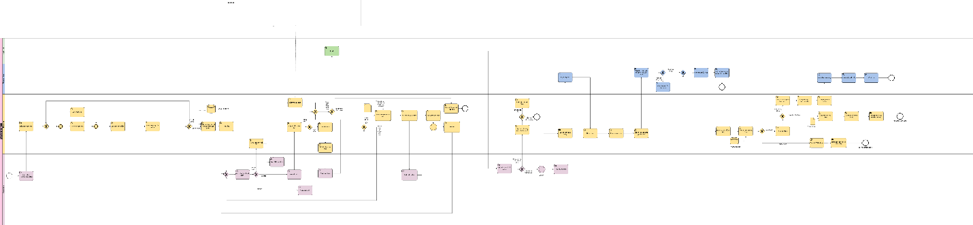

Use case diagram
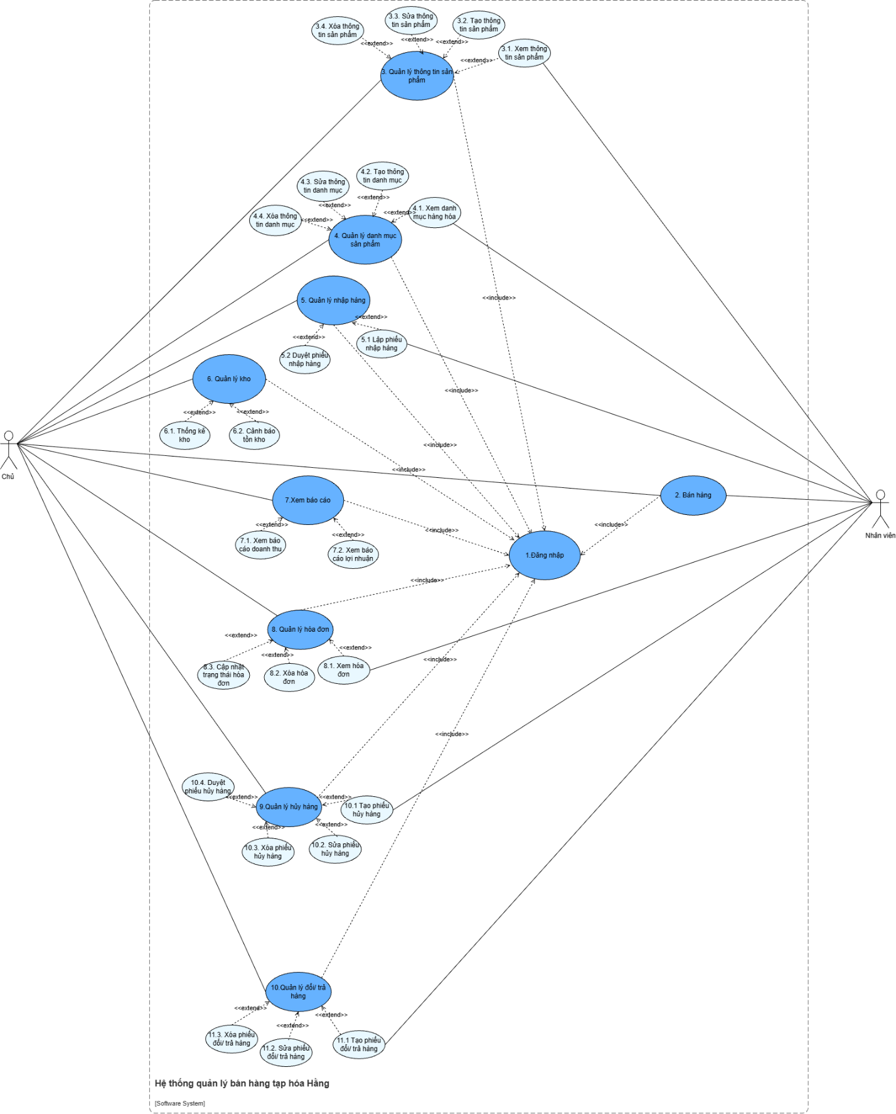

NON-FUNCTIONAL REQUIREMENTS
Liệt kê các yêu cầu phi chức năng dưới dạng bảng, có chia thành các mục rõ ràng. Ví dụ:

Performance requirements
ID | Non-functional requirements
NFR-01 | Dữ liệu giao dịch, danh mục và kho phải được đồng bộ mượt mà và tức thì giữa PC và thiết bị di động.
NFR-02 | Cho phép ứng dụng trên điện thoại vận hành ổn định qua kết nối mạng di động (3G/4G), đảm bảo hoạt động bán hàng không bị gián đoạn khi xảy ra sự cố mất điện hoặc mất mạng cố định.

Usability requirements
ID | Non-functional requirements
NFR-01 | Giao diện phải được thiết kế tối giản, trực quan để chủ cửa hàng và nhân viên có thể sử dụng thành thạo mà không cần có kiến thức chuyên môn hoặc sự trợ giúp về mặt kỹ thuật.
NFR-02 | Màn hình bán hàng phải hỗ trợ thao tác nhanh thông qua việc quét mã vạch tự động kết hợp nhập hoặc điều chỉnh số lượng sản phẩm linh hoạt.
NFR-03 | Cho phép chủ cửa hàng tự thêm, sửa, xóa và sắp xếp danh mục hàng hóa một cách dễ dàng trực tiếp trên giao diện người dùng.

Security requirements
ID | Non-functional requirements
NFR-01 | Hệ thống phải phân định quyền hạn và phạm vi truy cập dữ liệu rõ ràng giữa vai trò Quản lý (Chủ cửa hàng) và Nhân viên.
NFR-02 | Toàn bộ quy trình nhập hàng, trả hàng và hủy hàng hỏng bắt buộc phải thông qua hệ thống phiếu, có minh chứng đính kèm và phải được cấp Quản lý phê duyệt trước khi ghi nhận.

